/TheVampi

**Información y procesamiento de la información**

Fundamentos de Programación

**Martinez Rivera Luis Fernando**

*“Nunca pares de aprender”*

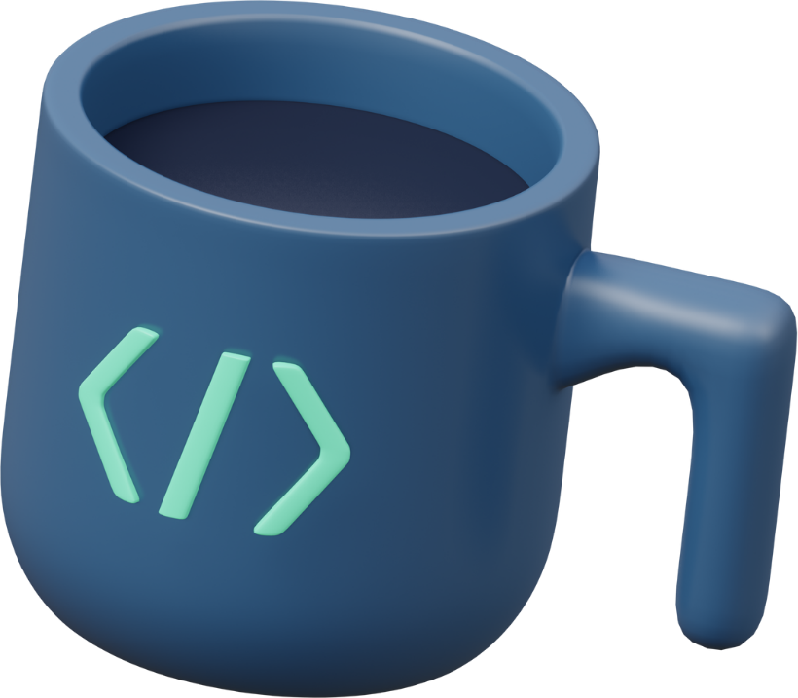

**Capítulo #1**

Elementos de entorno de algoritmos y programación

# Tipos de datos abstractos (//Pregunta de examen)

* Son una herramienta fundamental en programación y estructura de datos. Son modelos matemáticos que definen como se pueden utilizar los datos y las operaciones que se pueden realizar con ellos, ocultando detalles de implementación.
* Bustos (2023) Datos u objetos al cual se le asocian operaciones.

# Ejemplos de TDA básicos:

* Pila
* Cola
* Lista enlazada
* Árbol
* Conjunto
* Mapa
* Cola de prioridad

# POO y TDA

La POO oculta la manera en como se ha implementado el TDA gracias a que los encapsula en clases y objetos (Bustos 2023).

Cada TDA tiene su propia definición, operaciones y reglas de uso.

Ecuación fundamental de la programación estructurada según Niklaus Wirth es:

Algoritmos + Datos = Programas